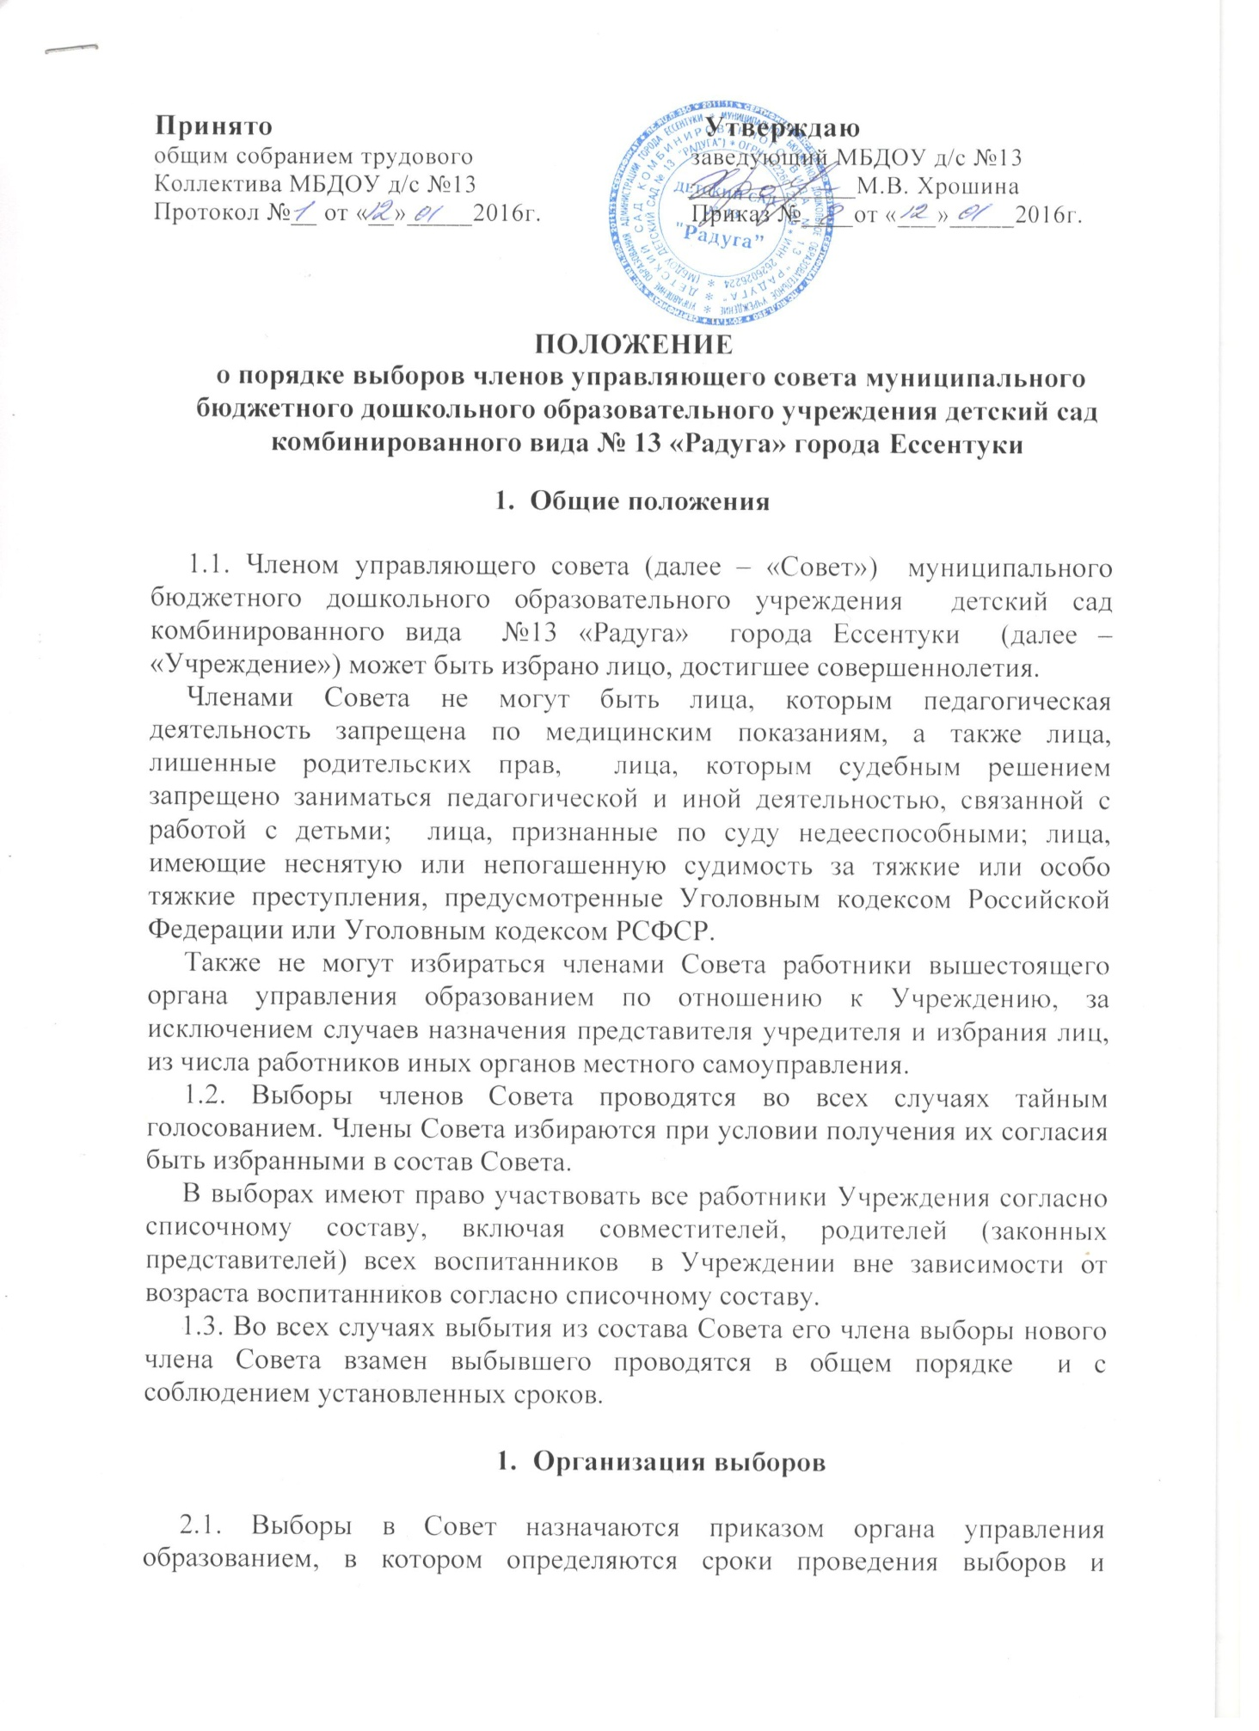

назначается должностное лицо, ответственное за их проведение.

2.2. Ответственное за проведение выборов должностное лицо может быть назначено как из числа работников соответствующего органа управления образованием, так и из числа руководящих работников других Учреждений, подведомственных органу управления образованием. Не может быть назначен в качестве ответственного должностного лица за проведение выборов избираемых членов Совета руководитель Учреждения, Совет которого формируется, или его заместители.

2.3. Руководитель Учреждения обязан исполнять требования ответственного за проведение выборов по вопросам организации выборов и содействовать проведению выборов в соответствии с Положением о Совете и настоящим Положением. К выполнению работы по непосредственной организации и проведению выборов Совета руководитель Учреждения привлекает необходимое число работников.

Руководитель Учреждения оказывает организационную помощь ответственному за проведение выборов и обеспечивает проведение выборов необходимыми ресурсами: предоставляет помещения, оргтехнику, расходуемые материалы и т.п., выделяет в помощь работников Учреждения.

2.4. Ответственный за проведение выборов:

а) организует с помощью работников Учреждения проведение соответствующих собраний для осуществления выборов и надлежащее оформление протоколов этих собраний;

б) подводит итоги выборов членов Совета;

в) в недельный срок после проведения выборного собрания принимает и рассматривает жалобы о нарушении процедуры проведения выборов и принимает по ним решения;

г) составляет список избранных членов Совета и передает его по акту руководителю Учреждения и учредителю вместе с подлинниками протоколов собраний, которые составляются в двух экземплярах и включаются в номенклатуру дел Учреждения соответствующего органа управления образованием со сроком хранения не менее десяти лет.

2.3. В связи с истечением срока полномочий Совета выборы в новый Совет назначаются за три месяца до даты истечения срока полномочий и проводятся в течение последующих 10 дней после прекращения полномочий прежнего Совета.

2.4. Выборы Совета назначаются на время после окончания рабочего дня в Учреждении.

О месте и времени проведения выборов извещаются все лица, имеющие право участвовать в выборах, не позднее чем за две недели до дня голосования. При этом администрацией учреждения должно быть получено письменное подтверждение того, что информация о выборах получена всеми лицами, имеющими право участвовать в выборах (личная подпись под уведомлением об извещении, подпись одного из родителей (законных представителей) воспитанников, протоколом группового родительского собрания с указанием и подписями присутствующих.

Для обеспечения более полного участия выборы могут проводиться разновременно для разных категорий представителей Совета, однако все избирательные собрания должны быть организованы и проведены в течение 10 дней.

2.5. Лицо, ответственное за организацию и проведение выборов в Совет, проверяет письменные подтверждения об извещении лиц, участвующих в выборах, осуществляет контроль за участвующими в выборах (при необходимости проверяет документы, удостоверяющие личность, сверяет со списочным составом работников учреждения и др.), обеспечивает наблюдение за ходом проведения собраний.

2.6. Выборы по каждой из категорий представителей Совета считаются состоявшимися при условии, если за предлагаемого кандидата (кандидатов) проголосовало относительное большинство участников выборов при кворуме не менее половины присутствующих на собрании работников учреждения. Кворум для собрания родителей (законных представителей) воспитанников не устанавливается, при условии, если все они надлежащим образом уведомлены о времени, месте проведения выборов и повестке дня. Кворум для проведения конференции во всех случаях устанавливается не менее ¾ присутствующих делегатов, полномочия которых подтверждены протоколами об их избрании делегатами на соответствующих собраниях.

2.7. На любой стадии проведения выборов с момента их назначения и до начала голосования любой участник выборов (группа участников) имеет право на выдвижение кандидатов в члены Совета. Участвующие в выборах Совета имеют право самовыдвижения в кандидаты членов Совета в течение этого же срока. Поданные до выборов письменные заявления с предложением кандидатур регистрируются администрацией Учреждения. Предложенные кандидатуры должны быть указаны в протоколе соответствующего собрания, письменные заявления – приложены к протоколу собрания.

2.7. Участники выборов вправе с момента объявления выборов и до дня, предшествующего их проведению, законными методами проводить агитацию, то есть побуждать или действовать с целью побудить других участников к участию в выборах и/или к голосованию «за» или «против» определенных кандидатов.

Подготовка и проведение всех мероприятий, связанных с выборами, должны осуществляться открыто и гласно.

1. **Выборы в Совет представителей родителей (законных представителей) воспитанников (обучающихся)**

3.1. Участие родителей (законных представителей) воспитанников

(далее – «Родители») в выборах является свободным и добровольным. Никто не вправе оказывать воздействие на Родителей с целью принудить их к участию или неучастию в выборах либо воспрепятствовать их свободному волеизъявлению.

3.2. В выборах имеют право участвовать Родители всех воспитанников, зачисленных на момент проведения выборов в Учреждение.

3.3. Выборы могут проводиться общим собранием родителей. Каждая семья (полная или неполная) имеет один голос на выборах независимо от того, какое количество детей данной семьи воспитывается в Учреждении.

Волеизъявление семьи может быть выражено одним из Родителей воспитанника лично участвующим в выборах.

3.4. Избранными в качестве членов Совета могут быть Родители воспитанников кандидатуры которых были заявлены или выдвинуты до начала голосования. При этом от одной семьи может быть избран лишь один член Совета.

Члены Совета не обязаны выходить из состава Совета в периоды, когда их ребенок по каким-либо причинам временно не посещает Учреждение, однако вправе сделать это.

В случае если период временного отсутствия воспитанника в Учреждении превышает один учебный год, а также в случае, если воспитанник выбывает из Учреждения, полномочия члена Совета - Родителя этого воспитанника соответственно приостанавливаются или прекращаются по решению Совета.

1. **Выборы в Совет представителей трудового коллектива Учреждения**

5.1. Члены Совета из числа работников избираются общим собранием работников Учреждения .

5.2. Выборы считаются состоявшимися, если за кандидата (кандидатов) проголосовало простое большинство присутствующих при кворуме более половины списочного состава на собрании или при кворуме 3/4 делегатов, избранных для участия в конференции.

1. **Оформление результатов выборов**

6.1. Проведение всех выборных собраний оформляется протоколами.

6.2. Контроль за соблюдением требований законодательства и установленных настоящим Положением правил избрания Совета осуществляет представитель соответствующего органа управления образованием – ответственного за организацию выборов должностное лицо (Кудинова Станислава Семёновна).

6.3. В случае выявления нарушений в ходе проведения собраний в период до формирования Совета эти собрания по представлению ответственного за организацию выборов объявляются несостоявшимися и недействительными приказом руководителя Учреждения. При этом указанные собрания проводятся заново.

В случае выявления после проведения выборов в Совет нарушений, допущенных в ходе выборов, результаты выборов объявляются недействительными по представлению ответственного за организацию выборов также приказом руководителя Учреждения, а Совет распускается приказом органа управления образованием. При этом назначаются новые выборы Совета.

6.4. Споры, возникающие в связи с проведением выборов, разрешаются путем подачи заявления (жалобы) в суд в порядке, установленном Гражданским процессуальным кодексом Российской Федерации.

6.5. Совет считается избранным и уполномоченным на проведение процедуры кооптации со дня издания соответствующего приказа органом управления образованием и назначения представителя в Совет от учредителя.